第一章 Python 基础 3
第一节 Python 环境配置部署 3
1.1 Windows 环境配置部署 3
1.2 Linux 环境配置部署 10
第二节 Python 编程操作模式 10
2.1 交互模式 10
2.2 文本模式 10
2.3 两种方式各有优点和缺点 11
第三节 Python 基本的输入和输出 11
3.1 python 基本输出 print / print() 11
3.2 python 基本输入 input() / raw_input() 11
3.3 单/双/三引号 的使用和区别 12
第四节 Python 注释与参数 14
4.1、python注释 14
4.2、参数 sys.argv 14
第五节 Python 数据类型 14
❑ 5.1 int 整形 14
➢ 5.1.1 整数运算 14
➢ 5.1.2 int相关方法 16
➢ 5.1.3 整数类型转换 16
➢ 5.1.4 整数逻辑操作符 17
➢ 5.1.5 布尔值 17
❑ 5.2 浮点型 17
❑ 5.3 字符串 18
➢ 3.1 字符串分片与步距 18
➢ 3.2 字符串追加连接 18
➢ 3.3 字符串复制 18
➢ 3.4 字符串转义 18
➢ 3.5 字符串内置方法 19
➢ 3.6 字符集编码 20
第六节 Python 序列 21
➢ （一）、Python之列表： 21
1.1.列表的基本概念 21
1.1.1.什么是列表 21
1.1.2.自定义列表： 22
1.1.3.打印列表： 22
1.1.4.根据下标打印列表中的元素： 22
1.2.列表中的方法 22
➢ （二）、Python之元组 23
➢ （三）、列表和元组的区别 23
1. 相同点： 23
2. 不同点： 23
➢ （四）、Python之集合 23
➢ （五）、Python之字典 25
1.字典定义： 25
2.字典格式： 25
3、字典的方法 25
➢ （六）、Python之变量 27
一、变量定义： 27
二、变量格式： 27
三、变量的内存指向 28
（六）、Python 基础之操作运算符 30
二、比较运算符 30
三、逻辑运算符 30
四、成员操作符"in" 31
（七）、Python 基础之控制语句 31
➢ 1. if语句 31
1.1、if 语句应用之 三元运算 32
➢ 2.for循环 32
3.while 循环 33
4.for循环和while循环中的 “break” 、“continue” 35
5.Python利用try …. except 错误处理 35
（十）、python 基础之文件操作 36
➢ 1.file/open 内置函数 36
➢ 2.fileinput 模块 36
（十一）、Python 基础之函数 37
1.函数的概念以及格式 37
2. 函数特性 37
2.1、函数的易用性： 38
2.2、函数的独立性： 38
3.内置函数： 38
4.函数的标注 39
5.函数中的注释 39
6.多参数函数 39
7.函数的默认参数 40
8.特殊参数 40
8.1、元组型参数 41
8.2、字典型参数 41
9.函数之间的相互调用 41
10.装饰器 41
（十三）、Python 基础之文件与目录操作 43
第二章 python 面向对象 43
第三章 Python 网络编程 43
（一）、核心模块 43
➢ 1.1. 介绍 43
➢ 1.2. _ _builtin_ _ 模块 43
➢ 1.3. exceptions 模块 43
➢ 1.4. os 模块 43
➢ 1.5. os.path 模块 44
➢ 1.6. stat 模块 45
➢ 1.7. string 模块 45
➢ 1.8. re 模块 45
➢ 1.9. math 模块 45
➢ 1.10. cmath 模块 45
➢ 1.11. operator 模块 45
➢ 1.12. copy 模块 45
➢ 1.13. sys 模块 45
➢ 1.14. atexit 模块 46
➢ 1.15. time 模块 46
➢ 1.16. types 模块 46
➢ 1.17. gc 模块 46
（二）、更多标准模块 46
➢ 2.1. 概览 46
➢ 2.2. fileinput 模块 46
➢ 2.3. shutil 模块 46
➢ 2.4. tempfile 模块 46
➢ 2.5. StringIO 模块 46
➢ 2.6. cStringIO 模块 46
➢ 2.7. mmap 模块 46
➢ 2.8. UserDict 模块 46
➢ 2.9. UserList 模块 46
➢ 2.10. UserString 模块 46
➢ 2.11. traceback 模块 46
➢ 2.12. errno 模块 47
➢ 2.13. getopt 模块 47
➢ 2.14. getpass 模块 47
➢ 2.15. glob 模块 47
➢ 2.16. fnmatch 模块 47
➢ 2.17. random 模块 47
➢ 2.18. whrandom 模块 47
➢ 2.19. md5 模块 47
➢ 2.20. sha 模块 47
➢ 2.21. crypt 模块 47
➢ 2.22. rotor 模块 47
➢ 2.23. zlib 模块 47
➢ 2.24. code 模块 47
（三）、线程和进程 47
➢ 3.1. 概览 47
➢ 3.2. threading 模块 47
➢ 3.3. Queue 模块 47
➢ 3.4. thread 模块 47
➢ 3.5. commands 模块 47
➢ 3.6. pipes 模块 47
➢ 3.7. popen2 模块 47
➢ 3.8. signal 模块 47

第一章 Python 基础

第一节 Python 环境配置部署

1.1 Windows 环境配置部署

- 下载python并安装
https://www.python.org/ftp/python/3.4.1/python-3.4.1.msi

运行 python-3.4.1.msi

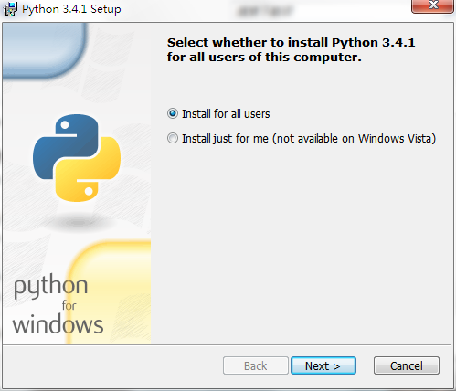
这里可以选择安装路径（默认即可）
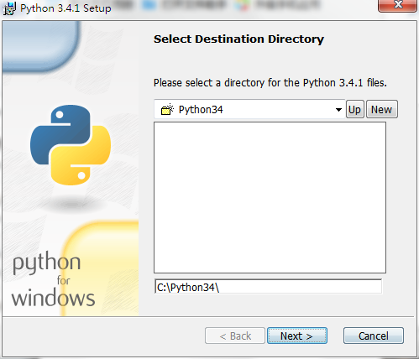
下一步
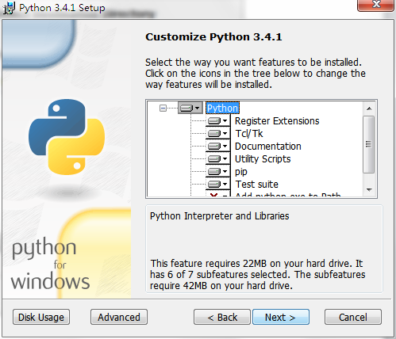
下一步
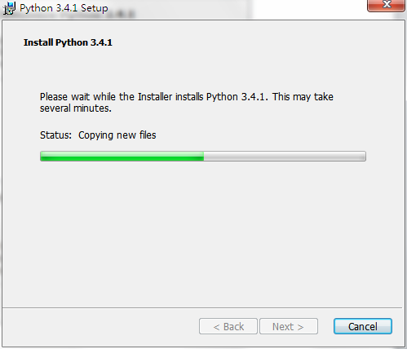
安装完成
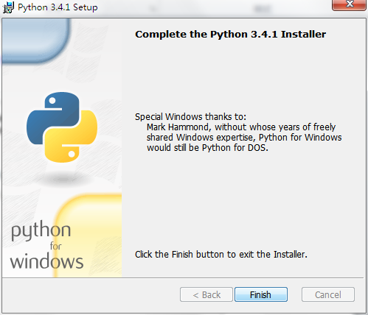

- 设置环境变量

我的电脑----右键“属性”----高级系统设置
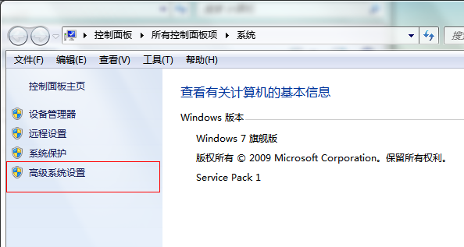
环境变量
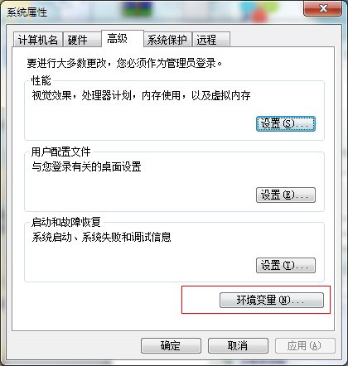
找到系统变量中的“Path” 值 如果没有就添加 名称为Path 值为你的python安装路径（默认为C:\Pythonxx）
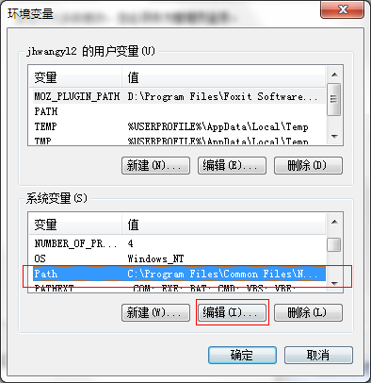
编辑Path 添加c:\Python34
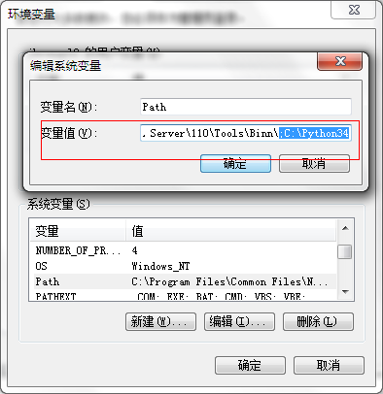
打开cmd 输入python 出现python交互界面
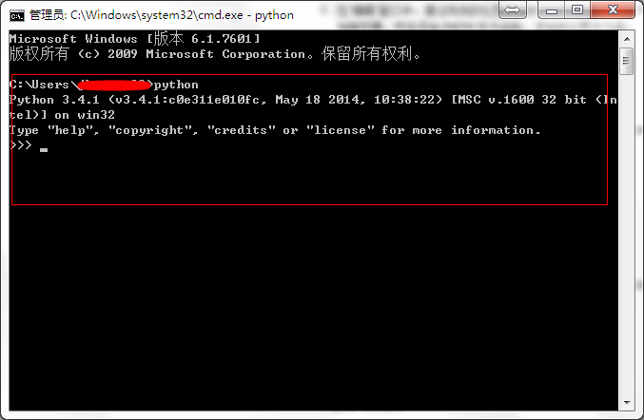
配置完毕

1.2 Linux 环境配置部署
Linux比较简单，分为两种方式
- Rpm包安装方式
#yum –y install python
- 二、源码包安装编译方式
1.下载源代码
# wget https://www.python.org/ftp/python/3.4.1/Python-3.4.1.tgz

2.安装
# tar -zxvf Python-3.4.1.tgz
# cd Python-3.4.1
# ./configure
# make && make install
# python3
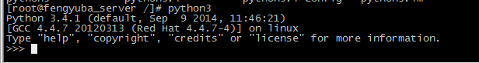

第二节 Python 编程操作模式

2.1 交互模式
#python
Python 2.6.6 (r266:84292, Jan 22 2014, 09:42:36)
[GCC 4.4.7 20120313 (Red Hat 4.4.7-4)] on linux2
Type "help", "copyright", "credits" or "license" for more information.
>>>
如上所示：
其中”>>>” 为Python的交互命令行这里直接输入代码即可得到结果
- 例：
输入1+1 Python运算得出结果 2
>>>1+1
2
Print “this is python！” 则打印输出字符串
>>> print 'this is python!'
this is python!
退出Python “exit （）”
>>> exit ()

2.2 文本模式
所谓的文本模式其实就是将代码写到一个文件里 然后用Python去执行
编辑一个文件输入如下代码：
[root@fengyuba_server py]# vim py
#!/usr/bin/env python //这里是指定python执行程序 env会主动找到python的绝对路径
print 'this is python'
print 100+200
[root@fengyuba_server py]# python py
this is python
300
*（上面每次执行脚本的时候都会敲python来执行感觉很麻烦其实有更简单的，直接在文件中指定python的bin路径这样每次执行就不用敲python了）*

2.3 两种方式各有优点和缺点
- 交互模式
优点：快速得到结果
缺点：退出不保存
适合简短代码测试
- 文本模式
优点：代码能够得以保存
缺点：操作不方便
适合复杂代码编程

第三节 Python 基本的输入和输出
这里我们创建一个python（pytest）脚本用于学习测试（以后都为这个文件，不多做解释喽），这个文件必须要有执行权限的哈

python 基本输出 print / print()
3.1.1 给pytest赋予执行权限
[root@fengyuba_server py]# chmod +x pytest
3.1.2 基本输出“print”
[root@fengyuba_server py]# vim pytest
#!/usr/bin/python
print 'this is python'
print '100+200 =',100+200
3.1.3 运行pytest查看输出结果
[root@fengyuba_server py]# ./pytest
this is python
100+200 = 300
注：不知道大家注意到没有print '100+200 =',100+200 中 “，” 这个符号 我测试了下这个符号必须加！用意为：连接字符串和命令同时也是空格输出。
另外还有一点 就是python3版本print的格式有变化格式如下
print （“string”）

3.2 python 基本输入 input() / raw_input()
基本输出很简单直接print就行那么如何读取输入呢？python根据内建函数input、raw_input来进行读取
- 格式如下：
data=raw_input(‘string’)
data=input(‘string’)
- 参数解释：
- string //用户输入的提示信息
- data //input() / raw_input() 将接受到的值复制给data
- input() / raw_input() 相同点和不同点：
既然raw_input()、input() 都可以读取输入那么他们的区别是什么呢？
- input：
输入什么数据类型就识别为什么数据类型，甚至于你输入1+2它还可以给你算出结果，当然你想要输入字符串的话就必须加引号了比如’string’ 不加引号它会识别成为变量
- raw_input:
可以输入任意数值不报错，输入的数值均识别为字符串，也就是说你输入数字的话需要转换才可进行运算操作
具体举个例子大家来看下
- 例：
Input 举例：输入1+2查看输出结果
#!/usr/bin/python
number1=input('please input your number1:')
print number1

[root@fengyuba_server py]# ./pytest
please input your number1:1+2
3．raw_input 举例：运行脚本提示输入值、然后输出该值
[root@fengyuba_server py]# vim pytest
#!/usr/bin/python
number1=int(raw_input('please input your number1:'))
number2=int(raw_input('please input your number2:'))
print 'your nmuber is:',number1+number2

[root@fengyuba_server py]# ./pytest
please input your number1:15
please input your number2:10
your nmuber is: 25

3.3 单/双/三引号 的使用和区别
在python里有三种引号可以使用
分别是：
单引号(’ ’)、双引号 (“”)、三引号(""" """)
三种方式基本上差不多都是输出字符串,下面我们看下三种输出效果
>>> print('this is test txt')
this is test txt

>>> print("this is test txt")
this is test txt

>>> print("""this is
test txt""")
this is
test txt

上面可以看出 单引号和双引号效果一样 三引号 比较个性点

- 3.3.1 三种引号的区别

- 单引号和双引号
可以互换的区别不太大，他们的区别在于两种符号混用的时候，如下面例子所示
>>> print('test this's')
SyntaxError: invalid syntax
>>> print("test this's")
test this's
>>> print("this is "test"")
SyntaxError: invalid syntax
>>> print('this is "test"')
this is "test"
通过上面的例子大家很清楚了吧，就是单引号中不能再包含单引号、双引号中不能再包含双引号(除非使用转义符”\”将符号转义)，不然python是无法识别单引号和双引号的开始和结尾的

- 三引号
可以换行，适合于输出文本
注：就换行的问题其实单引号和双引号也是可以做到的只是方式不同，单引号/双引号的 换行方式如下：
添加 “\n”
>>> print('this is \n test')
this is
test
OK！上面我们学习了python的基本环境 和 python的输入和输出 下面我们来做一个案例检验检验我们的成果吧！

- 例：
执行脚本输入两个数字并对数字进行相加得出结果进行打印，要求第一个数字利用函数input() 通过表达式得出、第二个数值要求利用raw_input()
[root@fengyuba_server py]# vim pytest
#!/usr/bin/python
number1=input('please input your number1:')
number2=int(raw_input('please input your number2:'))
print 'sumber=',number1+number2
[root@fengyuba_server py]# ./pytest
please input your number1: 1+15
16
please input your number2: 16
sumber= 32
OK! 上面就是脚本内容以及输出结果怎么样？有点成就感吧！

第四节 Python 注释与参数

4.1、python注释
Python注释分为 单行注释和多行注释两种，两种注释方式如下所示
- 单行注释：
单行注释用 # 号来标示
#string
- 多行注释:
多行注释有两种方式一种是 三单引号 一种是三个双引号 作用一样
‘’’string
Hello word ’’’
或者
“””string
Hello word
”””

4.2、参数 sys.argv
- 用法：
Import sys
sys.argv[tage]
（注： 上面的tage为下标位 其中脚本本身为0 即sys.argv[0],脚本后的参数则依次类推）
- 例：
//脚本内容
# vim tmp.py
#!/usr/bin/env python
import sys
print sys.argv[0]
print sys.argv[1]
print sys.argv[2]
//执行结果
# python tmp.py string1 string2
tmp.py
string1
string2

第五节 Python 数据类型

5.1 int 整形
整数的相关运算符、函数、数据类型转换

5.1.1 整数运算
" + " 加法运算
>>> 1+3
4
加法运算扩展 "增强赋值操作"
格式：
value += value2
例:
>>> value = 12
>>> value += 13
>>> value
25
综合上面的例子其实不难判断出 value += value2 和 value = value + value2 是等价的，"+="不仅仅是一种运算 也是一种连接符
例：
列表列表中追加一个元素
>>> test = ["string1","string2"]
>>> test
['string1', 'string2']
>>> test += ["string3"]
>>> test
['string1', 'string2', 'string3']

" – " 减法运算
>>> 3-1
2
" * " 乘法运算
>>> 2*3
6
" / " python除法运算对不能整除的保留浮点
>>> 16/3
5.333333333333333

" // " 浮点除法运算对不能整除的结果进行四舍五入
>>> 16//3
5
" % " 取余 a%b 返回a除以b得到的余数
>>> 3%2
1
>>> 5%3
2
" ** " 幂（次方）运算
>>> 2**1
2
>>> 2**2
4
>>> 2**3
8

5.1.2 int相关方法
pow(x,y) | 计算x的y次幂和x**y相同 | >>> pow(2,3)  8
pow(x,y,z) | x**y%z 的另一种写法 | >>> pow(16,20,12)  4
abs(x) | x 求的绝对值 | >>> abs(-1)  1
divmod(x,y) | 以二元组的形式输出x除以y所得的商和余数 | >>> divmod(12,5)  (2, 2)
round(x,n) | 返回浮点数x四舍五入后的整数，当指定n时返回小数点后n位 | >>> round(1.3333)  1  >>> round(1.3333,2)  1.33
cmp(x,y) | 对比x,y 如果x > y 返回 1，如果x < y 返回 -1 如果 x =y 返回0 | >>> cmp(12,11)  1  >>> cmp(12,13)  -1  >>> cmp(12,12)  0

5.1.3 整数类型转换
int(i) | 将i转换为整数，  如果转换失败则返回ValueError  如果数据类型不知道转换到整数则返回异常 TypeError  如果i为小数则返回整数部分 | >>> int(123)  123  >>> int(string)  Traceback (most recent call last):  File "<stdin>", line 1, in <module>  ValueError: invalid literal for int() with base  >>> int(3.56)  3
bin(i) | 将i转换为二进制 | >>> bin(10)  '0b1010'
oct(i) | 将i转换为八进制 | >>> oct(10)  '012'
hex(i) | 将i转换为16进制 | >>> hex(10)  '0xa'
int(‘s’,base) | 将s按照base基数值进行转换,base为2 - 36之间的整数  比如  base为2 那么就将2进制字符串转换为10进制  base为8那么就将8进制字符串转换为10进制  base为16那么就将16进制字符串转换为10进制 | >>> int('0b1010',2)  10  >>> int('0o12',8)  10  >>> int('0x14',16)  20

5.1.4 整数逻辑操作符
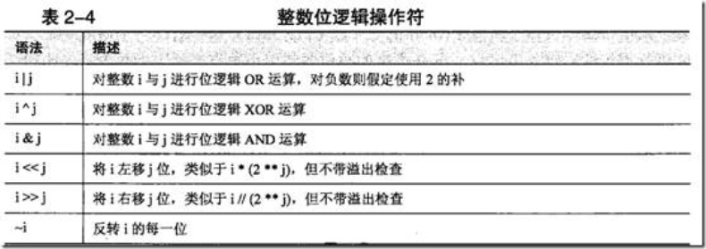

5.1.5 布尔值
布尔值包含True(真) 和 False（非真） 两种状态,在布尔表达式中 0 和 False 都表示 False 其他任意整数和True都表示True
在整数表达式中 False表示0 、True表示1
根据上述的描述有个很有意思的事情 布尔值和数字能够做运算
例：
>>> False - 1
-1
>>> 1 + True
2
上面分别表示 “0 – 1” 和 “1 + 1”

5.2 浮点型
浮点型，即带有小数的数字
- int转换成浮点：
float（number）
例：
>>> float(1)
1.0
- 精确小数点：
‘%0.2f’%numbe
上面的2为保留几位小数点f代表浮点数 上面表示将number小数点精确到2位
例：
>>> '%0.2f'%3.2312323
'3.23'

5.3 字符串

3.1 字符串分片与步距
一个字符串可以分割为n（大小由字符串长度而定）个片 可以用 “[]” 来提取分片，字符串的索引位置正序从0开始 倒序从-1开始 也就是第一位是[0] 最后一位是[-1] 相应的 第二位和倒数第二位分别为 [1] 和 [-2]

分片操作语法格式：

s[start] //提起 ‘start’ 位置的元素
s[start:end] //提取 ‘start’ 和 ‘end’ 之间的元素
s[start:end:step] //提取 ‘start’ 和 ‘end’ 之间的元素 每隔 ‘step’ 打印一次

例：
>>> 'string test'[3]
'i'
>>> 'string test'[1:4]
'tri'
>>> 'string test'[0:3:2]
'sr'

3.2 字符串追加连接
字符串追加连接符 “+”
例：
>>> print ("this is string"+"string2")
this is stringstring2

3.3 字符串复制
字符串复制 s*n s为要复制的字符串 *为复制操作 n为复制次数
例：
>>> s = 'string'*5
>>> print (s)
stringstringstringstringstring

3.4 字符串转义
字符串转义符 “\” 反斜杠
例：
//转义前
>>> print ("this is "string"")
File "<stdin>", line 1
print ("this is "string"")
^
SyntaxError: invalid syntax
//转义后
>>> print ("this is \"string\"")
this is "string"

3.5 字符串内置方法
内置方法 | 用法 | 举例
string.capitalize() | 字符串首字母大写 | >>> string = 'hello'  >>> string.capitalize()  'Hello'
string.center（20,’-’） | 总长度为20个字符居中显示string两边填充- （如果不指定填充符则默认 填充空格） | >>> string = 'hello'  >>> string.center(20)  ' hello '  >>> string.center(20,'-')  '-------hello--------'
string. ljust（30,’-‘） | 总长度为20个字符居中显示string两边填充- （如果不指定填充符则默认 填充空格） | >>> string = 'hello word'  >>> string.ljust(30,'-')  'hello word--------------------'
string.count（s，start，end） | 统计s在string中从下标start开始的个数找到end位为止 （下标位可以自己指定 如不指定则默认从0开始 到最后一位结束） | >>> string = 'welcome python gogogo'  >>> string.count('o')  5  >>> string.count('o',6)  4  >>> string.count('o',4,6)  1
string.endswith(‘s’) | 判断字符串是否以s结尾 如果是则返回True 否则返回False | >>> string = 'hello word'  >>> string.endswith('h')  False  >>> string.endswith('d')  True
string.startswith('s') | 判断字符串是否以s开头如果是则返回True 否则返回False | >>> string = 'hello word'  >>> string.startswith('hell')  True  >>> string.startswith('w')  False
string.expandtabs（tabsize） | 将table转换为空格 空格个数为tabsize，tabsize不指定默认8个空格 | >>> string = 'hello word'  >>> string.expandtabs()  'hello word'  >>> string.expandtabs(1)  'hello word'  >>> string.expandtabs(0)  'helloword'
string.find(‘s’,start,end) | 查找字符串s的下标位存在返回下标 不存在返回-1 start、end 查找的开始位和结束位（不指定start默认起始0 不指定end则结束位为最后一位）  （注：find只打印第一个匹配值的下标 如果不指定start则每次都是匹配第一个匹配的值） | >>> string = 'let gogogo'  >>> string.find('g')  4  >>> string.find('g',7)  8  >>> string.find('g',5)  6  >>> string.find('g',7,9)  8
string.format（） | 格式化字符串将值动态传入字符串  （注：下标是有序的必须根据下标位来对应相应的值 变量无序根据变量名匹配） | format通过下标、变量两种方式传值  下标：  >>> string = 'My name is {0} , age {1}'  >>> string.format('Alan',25)  'My name is Alan , age 25'  变量：  >>> string = 'My name is {n} , age {a}'  >>> string.format(n='Alan',a=25)  'My name is Alan , age 25'
‘string’.join() | 使用string将join（）内的字符串连接 | >>> lists = ['1','2','3']  >>> '-'.join(lists)  '1-2-3'
string.lower() | 字符串变小写 | >>> string = 'Hello'  >>> string.upper()  'HELLO'
string.upper() | 字符串变大写 | >>> string = 'Hello'  >>> string.lower()  'hello'
string.swapcase() | 大写变小写小写变大写 | >>> string = 'Hello'  >>> string.swapcase()  'hELLO'
string.replace（string1，string2） | 字符串替换  将string1 替换为 string2 | >>> string = 'Hello lisa'  >>> string.replace('lisa','Alan')  'Hello Alan'
string.split（’s’） | 字符串分割 s为分隔符 分割结果以列表形式返回 | >>> string = 'hellowordpythongogogo'  >>> string.split('o')  ['hell', 'w', 'rdpyth', 'ng', 'g', 'g', '']
string.index（’s’） | 返回s在string中的下标位 如果不存在则返回 -1  注：多个匹配字符串只返回第一个 | >>> string = 'hello'  >>> string.index('e')  1  >>> string.index('l')  2
string.isalnum（） | 判断string是否为字符串或者字母 是返回True 否返回 Flase | >>> string = 'hello'  >>> string.isalnum()  True  >>> string = '-'  >>> string.isalnum()  False

3.6 字符集编码
解码编码：
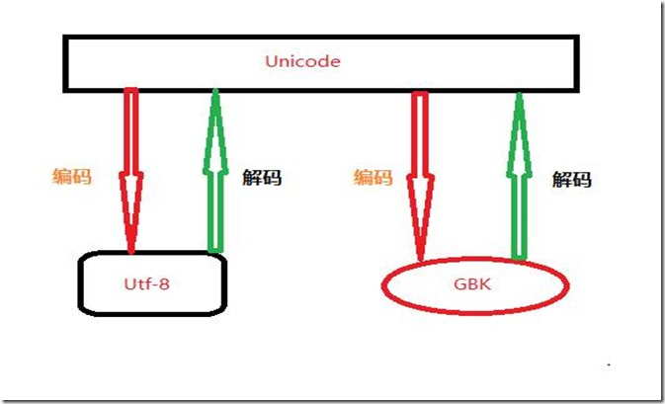
如上图所示 UTF-8和GBK 不能直接转换 必须从一种编码格式（比如 UTF-8）解码为Unicode然后再从Unicode编码成另一种编码格式（比如 GBK）
编码和解码分别通过encode 和 decode 两种方法实现
编码： | string.encode
解码： | string.decode

//string.decode(‘原编码’) 将原编码类型的字符串解码为unicode
>>> string = '无'
>>> string.decode('utf-8')
u'\u65e0'
注：上面起始位的u为unicode编码的标示
string.encode(‘要编码成的编码’)
>>> string = '无'
//先将utf-8的字符串解码 然后编码为gbk
>>> string.decode('utf-8').encode('gbk')
'\xce\xde'

第六节 Python 序列

（一）、Python之列表：

1.1.列表的基本概念

1.1.1.什么是列表
其实所谓的列表我个人感觉和shell 中的数组是一样的（只是个人见解哦），列表其实说白了就是元素的组合:

格式：

Name = [a,b,c,d]

下标：
每一个列表中的元素都对应一个下标下标的起始位为0
比如列表[a,b,c,d]
a对应的下标为0
b对应的下标为1
c对应的下标为2
……

1.1.2.自定义列表：

比如定义列表group 元素分别为（test,11,bbb,343,ccc）
>>> group = ["test",11,"bbb",343,"ccc"]

1.1.3.打印列表：
显示列表中的元素有两种方式，如下
>>> group
['test', 11, 'bbb', 343, 'ccc']
>>> print (group)
['test', 11, 'bbb', 343, 'ccc']

1.1.4.根据下标打印列表中的元素：
>>> group = ["test",11,"bbb",343,"ccc"]
>>> group [3]
343
>>> group [2]
'bbb'
>>> group [1]
11
>>> group [0]
'test'

1.2.列表中的方法
方法 | 用法 | 范例
lists.count(‘s’) | 元素出现的次数，如果存在则统计个数，如果不存在则返回0 | >>> lists = ['Hello', 'Lisa', 'Alan', 'dict']  >>> lists.count('Alan')  1  >>> lists.count('hai')  0
lists.pop([index]) | 删除并返回下标的值 如果没有指定下标则删除最后一个 | >>> lists = ['Alan', 'Lisa', 'Time', 'san']  >>> lists.pop(-1)  'san'  >>> lists  ['Alan', 'Lisa', 'Time']
lists.remove（value） | 删除值 如果多个相同值则删除第一个 | >>> lists = ['Hello', 'Lisa', 'Alan', 'dict', 'Alan']  >>> lists.remove('Alan')  >>> lists  ['Hello', 'Lisa', 'dict', 'Alan']
del lists[0] | 根据列表的下标删除对应的值 | >>> lists = ['Hello', 'Lisa', 'dict', 'Alan']  >>> del lists[-1]  >>> lists  ['Hello', 'Lisa', 'dict']
lists.reverse（） | 翻转列表  (注：reverse方法没有输出直接修改列表为反序) | >>> lists = ['Alan', 'Lisa', 'Time']'  >>> lists.reverse()  >>> lists  ['Time', 'Lisa', 'Alan']
lists.append(‘string’) | 列表中追加元素string | >>> lists = ['Alan','Lisa','Time']  >>> lists.append('san')  >>> lists  ['Alan', 'Lisa', 'Time', 'san']
lists.extend(lists_1) | 列表扩展 将一个列表（lists_1）合并到当前列表 | >>> lists = ['Time', 'Lisa', 'Alan']  >>> lists_1 = ['dict']  >>> lists.extend(lists_1)  >>> lists  ['Time', 'Lisa', 'Alan', 'dict']
lists[0] = "Hello" | 根据列表的下标进行替换对应的值 | >>> lists = ['Time', 'Lisa', 'Alan', 'dict']  >>> lists[0] = 'Hello'  >>> lists  ['Hello', 'Lisa', 'Alan', 'dict']

（二）、Python之元组
元组和列表很相似其格式如下：

Name = （number0，number1，number2，………）

其实元组和列表差不多 操作方式也类似这里也就不多说了 具体相同点和不同点 下面对相同点和不同点做个总结

（三）、列表和元组的区别

- 相同点：
元组和列表都是存储元素的容器、下标都是从0开始、逗号分隔

- 不同点：
列表可以修改、转变数据类型 定义的时候为 [ ] 方括号
元组不可被修改 定义的时候为（）圆括号

（四）、Python之集合
概念：
不同元素的合集

方法：

方法 | 用法 | 范例
set() | 过滤掉重复 设置成为集合 | >>> subset=set([1,1,2,3,4,4,6])  >>> subset  set([1, 2, 3, 4, 6]) //集合中剔除了重复的值 这里剔除了1,4  >>> type(subset) //查看subset类型为set集合  <type 'set'>
subset_1 &subset_2 | 求交集 | >>> subset_1 =set([1,2,3,4,5,6])  >>> subset_2 =set([1,3,4,6])  >>> subset_1 & subset_2  set([1, 3, 4, 6])
subset_1 | subset_2 | 求并集 | >>> subset_1 =set([1,2,3,4,5,6])  >>> subset_2 =set([1,3,6,9,10])  >>> subset_1 | subset_2  set([1, 2, 3, 4, 5, 6, 9, 10])
subset_1 ^ subset_2 | 求反交集 | >>> subset_1 =set([1,2,3,4,5,6])  >>> subset_2 =set([1,3,6,9,10])  >>> subset_1 ^ subset_2  set([2, 4, 5, 9, 10])
subset_1 – subset_2 | 剔除所有set2集合中有的值 | >>> subset_1 =set([1,2,3,4,5,6])  >>> subset_2 =set([1,3,6,9,10])  >>> subset_1 - subset_2  set([2, 4, 5])
subset_1.issubset(subset_2) | 判断subset_1是否为subset_2的子集，是则返回 True 否则返回Flase | >>> subset_1 = set([1, 2, 3, 4, 5, 6])  >>> subset_2 = set([1, 3, 4])  >>> subset_1.issubset(subset_2)  False  >>> subset_2.issubset(subset_1)  True
subset_1.issuperset(subset_2) | 判断subset_1是否为subset_2的父集，是则返回 True 否则返回Flase | >>> subset_1 = set([1, 2, 3, 4, 5, 6])  >>> subset_2 = set([1, 3, 4])  >>> subset_1.issuperset(subset_2)  True
set.remove(value) | 删除集合set中的value值 | >>> subset_1 = set([1, 2, 3, 4, 5, 6])  >>> subset_1.remove(4)  >>> subset_1  set([1, 2, 3, 5, 6])
subset.update（value） | 更新集合将value更新到集合 | >>> subset = set([1,2,5])  >>> subset.update([5,6,7])  >>> subset  set([1, 2, 5, 6, 7])

（五）、Python之字典

1.字典定义：
字典和列表类似 只是字典标示符用的是键（key）而列表用的是0开始的数字，字典中每个元素对应一个值 这个元素叫做键（key）键值不能重复 value（值）可以重复

2.字典格式：
格式一：
[Name]={‘key1’:’value1’,’key2’:’value2’,………}
例：
>>>dictionary={'key1':'value1','key2':'value2','key3':'value3'}
>>>print (dictionary)
{'key3': 'value3', 'key2': 'value2', 'key1': 'value1'}
格式二：
[Name]={}
Name[‘key1’]=’value1’
Name[‘key2’]=’value2’
………
例：
>>> dictionary={}
>>> dictionary['key1']='value1'
>>> dictionary['key2']='value2'
>>> dictionary['key3']='value3'
>>> print (dictionary)
{'key3': 'value3', 'key2': 'value2', 'key1': 'value1'}

3、字典的方法
dict.keys() //查看字典中的键

>>> dictionary.keys()
['key3', 'key2', 'key1']

dict.get() //获取字典中指定键的值

>>> dictionary={'key1':'value1','key2':'value2','key3':'value3'}
>>> dictionary.get("key1")
value1

dict.values() //查看字典中所有的值

>>> dictionary.values()
['value3', 'value2', 'value1']

dict.items() //获取字典中所有键、值 以列表的方式输出 其中对应的键、值通过元组进行组合

#-*- coding:utf-8 -*-
#/usr/bin/env python
>>> dictionary={'key1':'value1','key2':'value2','key3':'value3'}
>>> dictionary.items()
[('key3', 'value3'), ('key2', 'value2'), ('key1', 'value1')]

dict.has_key //判断key是否存在如果存在则返回True 否则则返回False

>>> dictionary={'key1':'value1','key2':'value2','key3':'value3'}
>>> dictionary.has_key('key1')
True
>>> dictionary.has_key('alan')
False

dict.pop('key') //删除并返回key对应的值

>>> dictionary={'key1':'value1','key2':'value2','key3':'value3','key4':'value4'}
>>> dictionary.pop('key1')
'value1'
>>> dictionary
{'key3': 'value3', 'key2': 'value2', 'key4': 'value4'}

dict.popitem() //随机删除并以元组的方式返回字典中的任意一个键值对

>>> dictionary={'key1':'value1','key2':'value2','key3':'value3','key4':'value5'}
>>> dictionary.popitem()
('key3', 'value3')
>>> dictionary
{'key2': 'value2', 'key1': 'value1', 'key4': 'value5'}

dict['key'] = value //如果不存在键值则创建 如果存在则覆盖

>>> dictionary={'key1':'value1','key2':'value2','key3':'value3','key4':'value4'}
>>> dictionary['key1']='alan'
>>> dictionary
{'key3': 'value3', 'key2': 'value2', 'key1': 'alan', 'key4': 'value4'}
dict.copy() //复制字典 在内存中重新开辟一块空间

>>> dictionary={'key2': 'value2', 'key4': 'value4'}
>>> test = dictionary.copy()
>>> test
{'key2': 'value2', 'key4': 'value4'}
#查看test对应的内存地址
>>> id(test)
45940000
#查看dictionary对应的内存地址
>>> id(dictionary)
45859440

注:
如果直接赋值 test = dictionary 那么他们共享同一份内存数据

>>> test = dictionary
>>> id(test)
45859440
>>> id(dictionary)
45859440

（六）、Python之变量

一、变量定义：
给数据进行命名，数据的名字就叫做变量

二、变量格式：
[变量名] = [值]

（注：python变量中名称不能使用以下字符因为已经被Python内部引用
and,as,assert,break,class,continue,def,del,elif,else,except,exec,False,finally,
for,from,global,if,import,in,is,lambda,not,None,or,pass,print,raise,return,try,
True,while,with,yield )

打印变量：
>>print（变量）

引用变量：
直接使用变量名称

例：
定义变量名为“test” 值为字符串“python test”
>>> test='python test'
>>> print test
python test

变量中引用变量自身：
>>> test=test+str(1)
>>> print test
python test1

上面的操作等同于test += str(1)
例：
>>> test='python test'
>>> test += str(1)
>>> test
'python test1'

三、变量的内存指向
如果我定义了一个变量data = 'alan',然后将data赋值给string （string = data）那么我修改string的时候data的值会不会变呢？
先看下面的图：
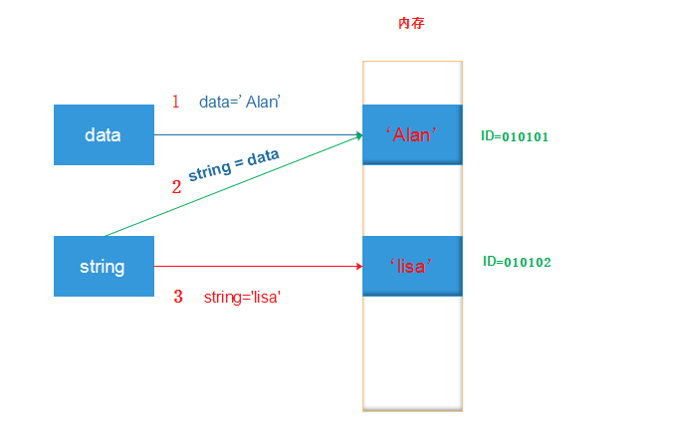
注释：
1.创建data = 'alan' 时变量会在内存中开辟出一块空间来存放值和对应关系比如这个内存空间地址为010101
2.当string = data 的时候 string变量将自身也指向了内存中的'alan' 内存地址为010101
3.然而当 string = 'lisa' 时string会重新开辟一块内存空间来存储'lisa' 内存地址为010102 并没有修改data
实例：

>>> data = 'Alan'
>>> string = data
>>> string
'Alan'
>>> id(data) //查看data内存中的地址
45990656
>>> id(string) //查看string内存中的地址
45990656

>>> string = 'lisa' //为string重新赋值
>>> data //查看data的值是否改变，然而并没有改变
'Alan'
>>> id(data) //查看data的内存地址
45990656
>>> id(string) //查看string的内存地址
45913152

（六）、Python 基础之操作运算符
Python的运算符比较通俗和其他语言的几乎没什么区别

二、比较运算符
> 大于
< 小于
== 等于
>= 大于等于
<= 小于等于
!= 不等于
当比较运算成立时则返回布尔值true 如果不成立 则返回布尔值FALSE
例：
>>> 1>2
False
>>> 1>=1
True

三、逻辑运算符
and //并且
or //或者
not //取反义
例：
>>> 1>2 or 1==1
True
>>> 1>2 and 1==1
False
>>> not 1>2
True

四、成员操作符"in"
"in" 操作符是用来判断字符是为某个序列中的成员
>>> test = [123,'wang',456,'yu']
>>> 123 in test
True
>>> 1 in test
False
例：
如上所示 元素"123"存在于test列表中则返回True 元素"1"不存在于test中则返回Flase
上面是判断一个元素在列表中 那么如何判断一个元素不在列表中呢？
"not in" 解决这个问题
例：
>>> test = [123,'wang',456,'yu']
>>> 'i' not in test
True

（七）、Python 基础之控制语句

1. if语句
格式：
If 条件判断1：
Command1
elif 条件判断2：
Command2
elif 条件判断2：
Command2
……………
else:
Command
注意事项：
- 条件判断结尾为 “:”
- 命令代码必须要有缩进，即command 行前有 四个空格
例如：判断一个数字大小并打印相关描述
lines = int(input("please input your number:"))
if lines <= 100:
print("Small")
elif lines > 100:
print("Big")
else:
pass

执行结果：
>>>please input your number:99
Small
>>>please input your number:101
Big

上面例子中：
注：pass表示空命令 意思是什么都不执行

1.1、if 语句应用之 三元运算
格式：Result1 if 条件 else Result2
举例：
如果条件为真则返回if前的结果如果不为真则返回else后的结果

#-*- coding: utf-8 -*-
name = 'Alan'
print 'Alan' if name == 'Alan' else 'other'
输出：

Alan

#-*- coding: utf-8 -*-
name = 'Alas'
print 'Alan' if name == 'Alan' else 'other'

输出：
Other

2.for循环

格式：
for I in 条件：
command
例：打印小于10的所有数字
for i in [1,2,3,4,5,6,7,8,9,]:
print (i)
或者：
for i in range(10):
print (i)
应用： 冒泡算法
需求：
对列表中的所有元素进行排序大的元素放在最右边 从小到大依次排列
#-*- coding:utf-8 -*-
#/usr/bin/env python
lists = [1,210,13,-1,25,100,10]
def sort_number(lists):
#有多少个下标就执行多少次循环 因为每执行一次下面的for循环只能将一个最大值放在列表的最右边
for i in range(len(lists)-1):
#将最大值放在右边
for i in range(len(lists)-1):
#指定一个for循环其中i为列表的所有下标
if lists[i] > lists[i+1]:
#如果lists[i]大于列表的下一位则将其复制给一个临时变量tmp
tmp = lists[i]
lists[i] = lists[i+1]
lists[i+1] = tmp
if __name__ == '__main__':
sort_number(lists)
print lists
执行结果：
[-1, 1, 10, 13, 25, 100, 210]
注：
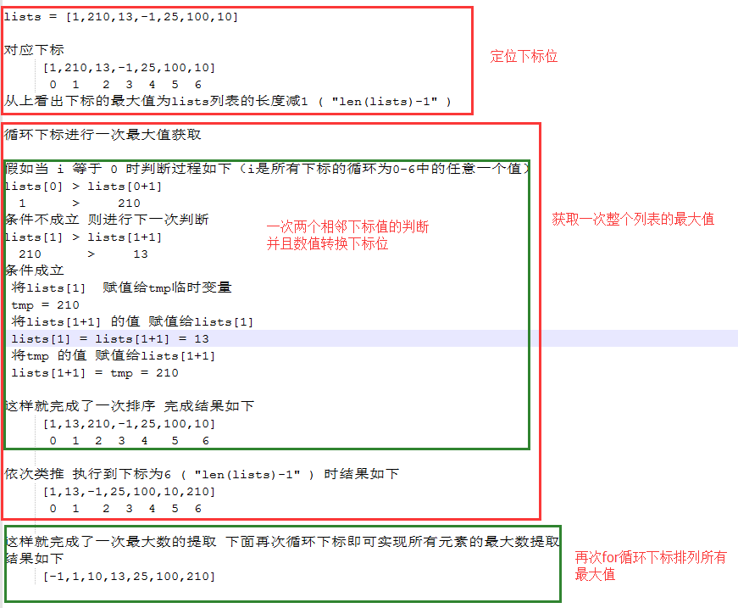

3.while 循环
格式：
while 判断语句：
Command：
只要判断语句中条件一直满足则循环就一直不会停止
例：
利用while打印1-10
代码：
i = 0
while (i < 10):
print ('the number is:',i)
i += 1
print ('good bye')

注释：
当i小于10时执行循环 每执行一次i加1

执行结果：
>>>
the number is: 0
the number is: 1
the number is: 2
the number is: 3
the number is: 4
the number is: 5
the number is: 6
the number is: 7
the number is: 8
the number is: 9
good bye

while语句中continue、break控制语句
注释：
continue 跳出当前循环
break 跳出循环

举例：

1.在1-4中如果等于3则退出当前循环
i = 0
while (i < 4):
i += 1
if (i == 3):
continue
print (i)

print ('good bye')

执行结果：

>>>
1
2
4
good bye
2.在1-4中如果等于3则退出循环
i = 0
while (i < 4):
i += 1
if (i == 3):
break
print (i)
print ('good bye')

输出结果：
>>>
1
2
good bye

4.for循环和while循环中的 “break” 、“continue”
作用：
break：结束循环
continue：跳出当前循环继续后续循环

例：

for i in [1,2,3,4,5,6,7,8,9,]:

if i == 4:
break
print (i)
1
2
3

for i in [1,2,3,4,5,6,7,8,9,]:
if i == 4:
continue
print (i)
1
2
3
5
6
7
8
9

5.Python利用try …. except 错误处理
Python中如果出现语法错误或者命名、键值错误等等程序就会退出报错，这样显得很不友好而且 不便于排查问题，我们可以通过try将错误抛出然后except进行错误输出处理而不终端程序运行。
格式：
try:
command
except Error type:
command
else:
command
finally:
command
例：定义一个字典 当一个键值不存在时会报KeyError 这里就制造一个故障来看看效果
d={'apple':3,'orange':1,'banana':8,'persimmon':5}
try:
if d['orang'] > 3:
print ('orange is some')
else:
print ('orange is not let`s go to shopping')
except KeyError:
print ('your fruit is not found')

运行得到如下输出

your fruit is not found

可以看到故障已经被转换成咱们自定义的错误信息

（十）、python 基础之文件操作

1.file/open 内置函数
File(‘filename’,’mode’)
File.write(‘data’) 数据写入文件
File(‘filename’,’mode’).flush() 文件刷新
File(‘filename’,’mode’).close() 文件关闭保存

mode:
r | 以只读模式打开文件
r+ | 以读写的模式打开文件
r+b | 读取二进制文件
U | 格式化换行符 将”\r\n” (windows), “\n” (linux) 统一转换为\n
w | 以写的模式打开文件只能写（每次写入之前都会清空文件）
a | 以追加模式打开文件 在文件末尾追加数据

2.fileinput 模块
import fileinput //导入fileinput模块
fileinput.filelineno()
返回当前行号
fileinput.filename()
返回当前正在读取的文件的名称。
fileinput.input(files=文件名, inplace=0, backup='', bufsize=0, mode='r')
files 文件名
inplace 是否写入文件
backup 如果替换文件之前要备份文件则指定文件名后缀
mode 指定打开模式 默认为只读（经测试默认也是可以写的）
fileinput.isfirstline()
如果读取的是第一行则返回True，
否则返回Flase
fileinput.close()
关闭序列
例：
将web.conf文件中的Alan替换为Lisa
# cat web.conf
www.Alan.com
#vim input.py
//编辑脚本文件代码内容如下
#!/usr/bin/env python
import fileinput #导入fileinput 模块
for i in fileinput.input('web.conf',inplace=1,backup='_bak'):
print i.replace('Alan','Lisa') //一定要输出不然是没有数据写入文件的
fileinput.close()
（注：上面input中的参数大意为 打开文件web.conf 并开启输出写入文件功能 执行替换之前先将文件备份为后缀为_bak的文件）

//执行脚本
#./input.py
//查看当前目录会发现生成了一个web.conf_bak备份文件
#ls
web.conf
web.conf_bak
//对比两个文件可以发现web.conf已经被替换并且已经备份为web.conf_bak
#cat web.conf
www.Lisa.com
#cat web.conf_bak
www.Alan.com

（十一）、Python 基础之函数

1.函数的概念以及格式
函数概念：
随着对python的不断深入所写代码也渐渐的变得繁琐起来，有的时候难免会反复调用某一段代码，如果一次一次写同样的代码会使得代码过长 而且不便于排错 易于出错。

函数其实就是一段python代码的结合体，将一段复杂经常用的代码定义为一个函数，每次调用的时候只调用函数

从上面可以看出，不管是节省劳动力还是为了代码简短整洁 都需要定义函数来帮我们减轻负担。
函数的格式：
def name（）：
command

2. 函数特性

2.1、函数的易用性：
例：
#!/usr/bin/env python
def in_food(): //定义函数
try:
conn=food[s]
return conn
except KeyError:
conn=0
return conn

food={'apple':4,'banana':6,'orange':9} //定义字典

s='apple' //定义变量
print (in_food()) //引用函数

s='banana' //定义变量
print (in_food()) //引用函数

s='orange' //定义变量
print (in_food()) //引用函数

输出结果：

4
6
9

注：
上面的例子中定义了一个根据字典的key读取values的函数”food()” 并通过改变变量”s”的值来处理不同条件 得出结果，这个例子简单的阐述了函数的简洁性和易用性。

2.2、函数的独立性：
所谓函数独立性就是每个函数中的变量、参数都是相互独立的，也就是a函数中定义变量c=1 ， b函数中定义c=2 是不冲突的。每个函数像是一个小的区域、 每个区域包含一段代码，区域之间相互不影响。

3.内置函数：
vars（） | 获取当前模块中有所有变量
__file__ | 获取当前模块的路径（相对路径）
__doc__ | 获取当前模块的注释 （文件头部“”“ 引号注释部分）
__name__ | 如果被执行的脚本 __name__ 的值为__main__
reload（） | 重新加载模块（更新模块）
all() | 接受一个序列判断如果所有值都是真则返回真 否则则返回假 用途：判断是否有空值 | >>> all(['1','2','3'])  True  >>> all(['1','2','','3'])  False
enumerate（list,argv） | 返回下标和值 argv参数定义标示开始位 | >>> lists = ['Alan','Lisa','Time']  >>> for k,v in enumerate(lists):  ... print k,v  ...  0 Alan  1 Lisa  2 Time  //指定标示起始位为1  >>> for k,v in enumerate(lists,1):  ... print k,v  ...  1 Alan  2 Lisa  3 Time

4.函数的标注
为了增加代码的可读性有时候我们要知道当初写这个函数的目的，这就是给函数添加标注的必要性。
格式：
函数.__doc__
（注：doc前后分别是两个“_”下划线）

例：
#!/bin/env python
def test():
“this is a print test” //这里就是函数的标注
retrun (“test”)
print (test.__doc__)

输出结果：

this is a print test

5.函数中的注释
注释很简单自己就不过多介绍了就是在注释内容之前添加“#”符号，不过要注意的是一定要注意缩进量，不然python执行时会判断语句结束就不向下执行了

6.多参数函数
格式：
def 函数（value1，value2）：
Command
例：
#!/bin/env python
def test(name,number):
"this is test han shu"
v=name[number]
return(v)
d=('zhangsan','lisi','wang','wu')
print (test(d,1))

输出结果：
lisi

上面的例子中定义了一个test函数 并制定了两个参数“name”、“number”，参数分别引用d元组的名称和下标

7.函数的默认参数
默认参数是指函数擦参数中指定的默认值，当参数未被指定自定义值的时候使用此默认值，需要注意的是当函数有多个参数时 带有默认值的参数一定要放在所有参数的后面。
例：函数test有两个参数“name”、“number” 其中“name”定义默认参数

\\未给name指定自定义值

#!/bin/env python
c=('z','l','w','f')
def test(number,name=c):
"this is test han shu"
v=name[number]
return (v)
d=('zhangsan','lisi','wang','wu')
print(test(2,d))

输出结果：
W

\\为name指定自定义值d

#!/bin/env python
c=('z','l','w','f')
def test(number,name=c):
"this is test han shu"
v=name[number]
return (v)
d=('zhangsan','lisi','wang','wu')
print(test(2,d))

输出结果：
Wang

8.特殊参数

8.1、元组型参数
格式：
*arge
例：
def function(name,*age):
print 'my name is %s my age is %s'%(name,age)
function('zhangsan','18','19','20')
输出：
my name is zhangsan my age is ('18', '19', '20')

（注：元组型参数只能是最后一个参数位）

8.2、字典型参数
格式：
**arge
例：
def function(name,**age):
print 'my name is %s my age is %s'%(name,age)
function('zhangsan',age='18')

输出：
my name is zhangsan my age is {'age': '18'}

（注：字典型参数只能是最后一个参数位）

9.函数之间的相互调用

当代码的复杂度达到一定程度的时候函数之间的相互调用是避免不了的，这样可以省去好多精力去写一些代码 直接引用之前的函数即可
#!/bin/env python
def s():
print ("string")
def d():
s()
d()

输出结果：
string

10.装饰器
10.1．么是装饰器：
装饰器就是对函数进行二次加工（装饰），其实就是用于对函数扩展，在不改变已定义函数源代码、不修改调用接口的情况下完美解决函数调用的方法

10.2．装饰器的作用：
对函数进行扩展 加入一个函数被n多个程序调用的时候需要添加或者修改函数的某个功能时为避免n多个程序中逐个修改源代码 这里就要用到装饰器对函数进行二次装饰

10.3．装饰器的原理：
通过两层函数对要修改的函数进行装饰并返回装饰后的函数（不执行）,然后将返回后的函数重新命名为现用的函数名

10.4. 装饰器的实现
首先了解下面几个知识点

- @function 将function函数的执行结果作为下面定义函数的函数名func（login）然后将返回值赋值给下一行修饰的函数对象。

- function 和 function（） 的区别 function只表明函数不执行函数，function（）是执行函数
了解上面的两个知识点之后看一个装饰器的实例

实例：
公司有一套系统不同部门要用来实现不同的功能 比如 查询工资、查询考勤，等等 所有的部门都要调用一个登陆的函数来进行登陆验证，那么问题来了 有一天boss说 “我需要登陆的时候显示登陆时间”，聪明的我们怎么可能去修改每个部门的登陆接口（函数），我们毅然用了装饰器来实现这个伟大的工程

#-*- coding:utf-8 -*-
#/usr/bin/env python
import time
#装饰器
#定义装饰器函数 tmp参数为要处理的函数名
def func(tmp):
def warper(): //定义装饰器
print '验证%s'%time.clock() //添加新功能 显示登陆时间 让boss瞅瞅
return tmp() //返回tmp（要修改的函数）的执行结果
return warper //返回warper函数，不执行
@func //将login函数名作为func的参数

def login():
print '登陆成功'
def caiwu():
login()
print '查询工资'
def yunwei():
login()
print '查询考勤'
def boss():
login()
print '查看有没有好好上班'
boss() //让boss登陆下看看 这时候是你装逼的时候了！！！

执行结果：

验证3.66544057679e-07 //日期没进行格式化 大家知道这个结果就好了，何必那么较真
登陆成功
查看有没有好好上班

注：@func 等价于 login = func(login),（@func必须放在函数的上方 login = func(login)必须放在函数的下方）

（十三）、Python 基础之文件与目录操作
os.listdir(dirname)：列出dirname下的目录和文件
os.getcwd()：获得当前工作目录
os.curdir:返回当前目录（'.')
os.chdir(dirname):改变工作目录到dirname
os.path.isdir(name):判断name是不是一个目录，name不是目录就返回false
os.path.isfile(name):判断name是不是一个文件，不存在name也返回false
os.path.exists(name):判断是否存在文件或目录name
os.path.getsize(name):获得文件大小，如果name是目录返回0L
os.path.abspath(name):获得绝对路径
os.path.normpath(path):规范path字符串形式
os.path.split(name):分割文件名与目录（事实上，如果你完全使用目录，它也会将最后一个目录作为文件名而分离，同时它不会判断文件或目录是否存在）
os.path.splitext():分离文件名与扩展名
os.path.join(path,name):连接目录与文件名或目录
os.path.basename(path):返回文件名
os.path.dirname(path):返回文件路径
os.remove(dir) #dir为要删除的文件夹或者文件路径
os.rmdir(path) #path要删除的目录的路径。需要说明的是，使用os.rmdir删除的目录必须为空目录，否则函数出错。

文件 重命名、复制、移动、删除
os.remove(‘file’) 删除文件或者目录
shutil.copy(‘sfile’,’dfile’) 复制文件
shutil.copytree(‘olddir’,’newdir’) 复制目录 newdir必须不存在
shutil.move(‘sfile’,’dfile’) 移动文件

第二章 python 面向对象

2.1 什么是面向对象：
一切事物都是一个对象，而每个对象都有属于自己的类 比如：猴子、大熊猫都属于动物这一类，每个类中的成员都有自己的方法（行为动作）比如：吃饭、行走。
了解完 类 、对象 和 方法 那么什么是面向对象呢？面向对象就是所做的一系列的操作都是针对对象本身，比如：创建一个对象、让这个对象去做你想让他们做的事情、去对这些对象进行处理，这只是一个抽象的概念，你可以简单的理解为利用类、和对象的概念去写代码 至于怎么写下面开讲。

2.2 面向对象编程的发展历程
从最初的函数式编程 到函数式编程+面向对象（低级基础）称之为【经典类】 基础的面向对象添加、修改新的功能 函数式+面向对象 称之为【新式类】

2.3 类的创建
格式：
- 新式类：
class MyClass(Super2,Super3):
pass
- 经典类：
class MyClass:
pass

2.4 类的实例化
类的实例化，就是使用已有的类创建一个类的对象，创建的对象的过程如下
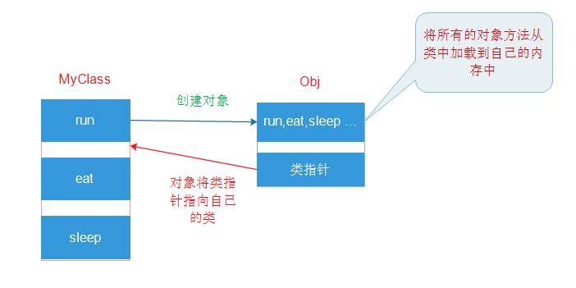
类创建一个自己的对象并将对象的方法封装到用户内存中，对象则会将自己的类指针指到自己的类

- 创建对象（实例化）的简单代码如下：

class MyClass(object):
# self = obj
#__init__(self,x,x,x,) 为构造函数 用于初始化对象（可以有可以没有）
def __init__(self,name,age):
self.name = name
self.age = age
#定义一个info方法（函数） 类中的所有函数均为方法
def info(self):
print 'name:%s age:%d'%(self.name,self.age)

#实例化（创建）对象obj
obj = MyClass('Alan',20)

#调用info方法
obj. info ()

- 实例化的步骤：
- MyClass接收 实例名（obj）和参数（’Alan’,20）
- 执行__init__(self)构造函数 如果没有定义该函数则忽略
- 将obj实例名赋值给self
- 将所有方法封装到obj对象内存
- obj调用自身方法

2.5 类的特性

特性一 类的封装：
类的封装其实上面已经讲到了，就是将方法、字段（变量）封装到 对象内存

特性二 类的继承：
类的继承是指一个类继承另一个类的所有方法、字段，其中被继承的类称之为 基类（父类）、继承的类称之为 派生类（子类），如果基类是新式类那么派生类也是新式类 如果是经典类那么派生类也是经典类
- 类的继承格式：

- 单继承：
class MyClass(Super):
pass
- 多继承：
class MyClass(Super1,Super2,...):
pass

- 类的继承优先级：
当一个派生类继承多个基类时如果多个类中有共同的方法、字段 那么派生类如何选择呢？下面先看下两种优先级方式。

- 两种优先级方式：
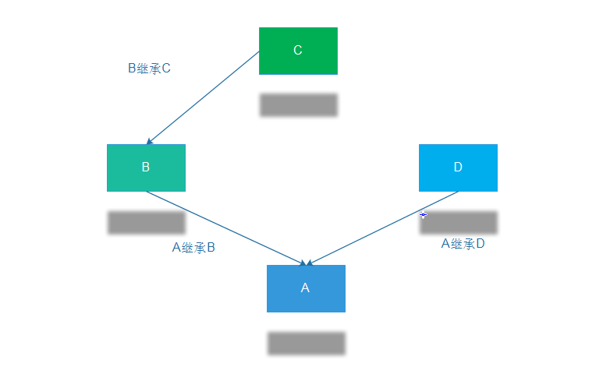
上图中A继承 B和D，B继承C
- 深度优先：
假如obj是A的对象 当obj调用一个fuc方法但是 发现A中没有 那么他会去找B 如果B中也没有去找C 如果C中也没有则最后去找D，再没有就报错了
- 广度优先：
假如obj是A的对象 当obj调用一个fuc方法但是 发现A中没有 那么他会去找B 如果B中没有则去找D如果D中没有会去找C

- 经典类和新式类的优先级规则不同
- 经典类
深度优先
- 新式类：
广度优先
注：只有下面这种情况下新式类和经典类才会有区别，一般情况下都是 先深度（从下到上）如果深度没找到则后 广度（从左到右）找不到则报错，
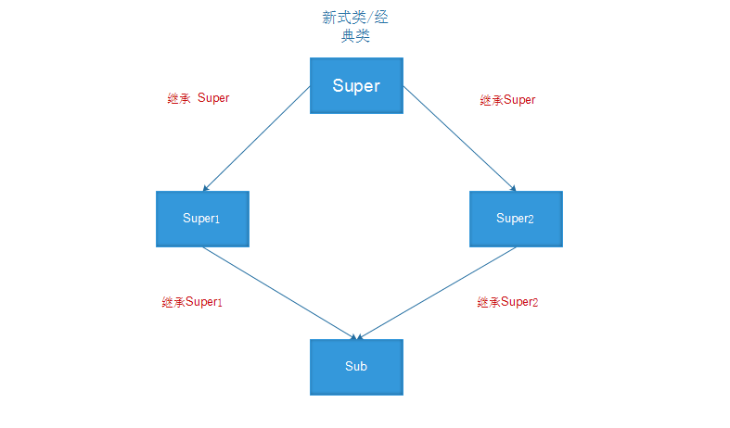
实例：
经典类
#!/usr/bin/env python
#-*- coding:utf-8 -*-
class Super1:
def fuc(self):
print 'super 1'
class Super2(Super1):
def fuc1(self):
print 'super 2'
class Super3(Super1):
def fuc(self):
print 'super 3'
class SubClass(Super2,Super3):
pass
obj = SubClass()
obj.fuc()
输出结果：
super 1
新式类
#!/usr/bin/env python
#-*- coding:utf-8 -*-
class Super1(object):
def fuc(self):
print 'super 1'
class Super2(Super1):
def fuc1(self):
print 'super 2'
class Super3(Super1):
def fuc(self):
print 'super 3'
class SubClass(Super2,Super3):
pass
obj = SubClass()
obj.fuc()
执行结果：
super 3

特性三 类的多态：
python 中没有多态 也用不到多态 ...

2.6 类成员

2.6.1 字段（变量）

普通字段（存在self中） 对象调用
例：
#!/usr/bin/env python
#-*- coding:utf-8 -*-
class MyClass(object):
def fuc(self):
self.data = 'Alan'
obj = MyClass()
obj.fuc()
print obj.data

静态字段（存在类中，即内存中） 类直接调用
例：
#!/usr/bin/env python
#-*- coding:utf-8 -*-
class MyClass(object):
data = 'Alan'
print MyClass.data

2.6.2 方法（函数）：

普通方法：
对象触发 可以有多个参数 但必须要有self参数
例：
#!/usr/bin/env python
#-*- coding:utf-8 -*-
class MyClass(object):
def fuc(cls):
print 'class test'
obj = MyClass()
obj.fuc()

类方法：
无需创建对象 类自身触发 只能有有1个参数 cls
例：
#!/usr/bin/env python
#-*- coding:utf-8 -*-
class MyClass(object):
#定义类方法
@classmethod
def fuc(cls):
print 'class test'
#调类直接调用
MyClass.fuc()

静态方法：
无需创建对象 类自身触发 可以有多个参数 参数自己定义
#!/usr/bin/env python
#-*- coding:utf-8 -*-
class MyClass(object):
#定义为静态方法
@staticmethod
def fuc(name,age):
print name,age
#类直接调用
MyClass.fuc('Alan',20)

2.6.5 属性（函数加上property装饰器变成属性）
将方法伪造成字段 属性执行的时候不加括弧 只能用有一个self参数
@property
例：
#!/usr/bin/env python
#-*- coding:utf-8 -*-
class MyClass(object):
@property
def fuc(self):
print 'my class'
obj = MyClass()
obj.fuc

@price.setter 赋值
def price(self,value):
pass
@price.deleter 删除值
def price(self):
pass

2.6.6 类修饰符：
公有
私有:
只有类内部方法属性可以调用 外部无法调用访问
__fuck
__dict__
返回对象下所有东西并以字典格式打印
__str__
返回

第三章 Python 网络编程

（一）、核心模块

1.1. 介绍

1.2. _ _builtin_ _ 模块

1.3. exceptions 模块

1.4. os 模块
Import os
注：导入os模块

os.name
注：返回当前系统类型 windows 返回 'nt' linux 返回 'posix'
例：
>>> os.name
'posix'

os.getcwd()
注：返回当前工作目录所在的绝对路径
例：
>>> os.getcwd()
'/root'

os.listdir(‘dir’)
注：列出指定目录中的所有文件及目录
例：
>>> os.listdir('/opt')
['soft', 'rh', 'sh', 'item', 'nginx-1.9.0', 'backup']

os.system(‘command’)
注：python中引用系统命令（bash shell 或者 dos 等命令）
例：
>>> os.system('ls')
anaconda-ks.cfg install.log install.log.syslog 图片 文档 下载 音乐 桌面

1.5. os.path 模块
os.path.exists(‘file/dir’)
注：判断文件或者目录是否存在如果存在则返回 ‘True’不存在 则返回‘Flase’
例：
>>> os.path.exists('.ssh')
True
>>> os.path.exists('/opt')
True

os.path.isfile(‘filename’)
注：判断目标是否为文件如果是则返回 ‘True’否 则返回‘Flase’
例：
>>> os.path.isfile('install.log')
True

os.path.isdir(‘dirname’)
注：判断目标是否为目录如果是则返回 ‘True’否 则返回‘Flase’
例：
>>> os.path.isdir('/opt')
True

os.path.split(‘fie’)
注：将文件和完整目录分离
例：
>>> os.path.split('/root/opt.txt')
('/root', 'opt.txt')

os.path.join(‘dir’,’file’)
注：将文件和完整目录分离
例：
>>> os.path.join('/root','opt.txt')
'/root/opt.txt'

os.path.getsize(‘dir/file’)
注：获取目录或文件大小
例：
>>> os.path.getsize('/opt')
4096

os.path.splitext(‘file’)
注：分离文件名与扩展名
例：
>>> os.path.splitext('opt.txt')
('opt', '.txt')

os.path.basename(‘filename’)
注：读取文件名
例：
>>> os.path.basename('/opt/test.txt')
'test.txt'

os.path.dirname(‘filename’)
注：读取文件路径
例：
>>> os.path.dirname('/opt/test.txt')
'/opt'

1.6. stat 模块

1.7. string 模块

1.8. re 模块

1.9. math 模块

1.10. cmath 模块

1.11. operator 模块

1.12. copy 模块

1.13. sys 模块
Import sys
注：导入sys模块

Sys.platform
注：返回系统版本
例：
Linux平台：
>>> sys.platform
'linux2'

Widows平台：
>>> sys.platform
'win32'

Sys.argv[]
注：读取脚本参数 参数下标从0开始 sys.argv[0] 指脚本本身
例：
[root@Jhsoft_test py]# cat tmp.py
#!/usr/bin/env python
import sys
s1=sys.argv[0]
s2=sys.argv[1]
s3=sys.argv[2]
print 'The first Parameter is:%s'%s1
print 'The Second Parameter is:%s'%s2
print 'The Third Parameter is:%s'%s3

[root@Jhsoft_test py]# ./tmp.py --help --prex
The first Parameter is:./tmp.py
The Second Parameter is:--help
The Third Parameter is:--prex

1.14. atexit 模块

1.15. time 模块

1.16. types 模块

1.17. gc 模块

（二）、更多标准模块

2.1. 概览

2.2. fileinput 模块

2.3. shutil 模块

2.4. tempfile 模块

2.5. StringIO 模块

2.6. cStringIO 模块

2.7. mmap 模块

2.8. UserDict 模块

2.9. UserList 模块

2.10. UserString 模块

2.11. traceback 模块

2.12. errno 模块

2.13. getopt 模块

2.14. getpass 模块

2.15. glob 模块

2.16. fnmatch 模块

2.17. random 模块

2.18. whrandom 模块

2.19. md5 模块

2.20. sha 模块

2.21. crypt 模块

2.22. rotor 模块

2.23. zlib 模块

2.24. code 模块

（三）、线程和进程

3.1. 概览

3.2. threading 进程

3.3. Queue 队列

3.4. thread 模块

3.5. commands 模块

3.6. pipes 模块

3.7. popen2 模块

3.8. signal 模块

第四节 paramiko实现简单的堡垒机
paramiko

实例：paramiko简单的连接、交互

import paramiko
#创建ssh对象
ssh = paramiko.SSHClient()
#允许连接不在know_hosts文件中的主机。
ssh.set_missing_host_key_policy(paramiko.AutoAddPolicy())
#创建ssh连接
方式一
ssh.connect(hostname = ‘hostaddress’,port = 22,username=’alan’,password=’123’)
方式二
transport = paramiko.Transport((‘hostname’,22))
transport.connect(username=’alan’,password=’root’)
ssh = paramiko.SSHClient()
ssh._transport=transport
#执行命令
stdin，stdout，stderr=ssh.exec_command(‘df’)
#读取并输出结果
print stdout.read()
#关闭ssh链接
ssh.close()

实例：持续化的远程终端连接

import paramiko
import select
import socket
import sys
tran = paramiko.Transport(‘hostname’,22)
tran.start_client()
tran.auth_password(user,passwd)
chan=tran.open_session()
chan.get_pty()
chan.invoke_shell()
while True:
rList,wList,eList = select.select([chan,sys.stdin,],[],[],1)
if chan in rList:
try:
x = chan.recv(1024)
if len(x) == 0:
print ‘\r\n***EOF\r\n’
break
sys.stdout.write(x)
sys.stdout.flush()
except socket.timeout:
pass
if sys.stdin in rList:
inp = sys.stdin.readline()
chan.sendall(inp)
chan.close()
tran.close()

MySQLdb
安装pymysql
下载：
setuptools
https://pypi.python.org/packages/source/s/setuptools/setuptools-19.4.zip#md5=c2fef765c46b47a8fe70a826b03c5199
pymysql
https://pypi.python.org/packages/source/P/PyMySQL/PyMySQL-0.7.0.tar.gz#md5=a8c316370d2bd0a48eb97f8424e56d4f
下载完成后解压切换到对应目录执行
python setup.py build
python setup.py install

import MySQLdb
conn = MySQLdb.connect(host=’127.0.0.1’,user=’root’,passwd=’12’,db=’dbname’)
#激活连接
cur= conn.cursor()
#受影响的行数
reCount = cur.execute(command)
cur.lastrowid
conn.commit()
@关闭
cur.close()
conn.close()
print reCount

#获取一个结果
cur.fetchone()
#获取指定个数的结果
cur.fetchmany(number)
cur.scroll(0,mode=’absolute’)
cur.scroll(-1,mode=’relative’)
#输出所有结果
fetchall()
cur = conn.cursor()
默认：[(id,value)]
#设置输出为字典格式
cur = conn.cursor(cursorclass=MySQLdb.cursors.DictCursor)
[id:1,name:value]

